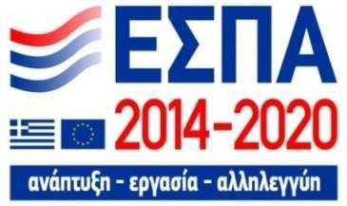
ΠΕΡΙΦΕΡΕΙΑ ΑΤΤΙΚΗΣ
Περιφερειακό Επιχειρησιακό Πρόγραμμα
«Αττική 2014 – 2020»
Ενδιάμεσος Φορέας Διαχείρισης ΕΑΤΑ
Φορέας υλοποίησης:
Ονομασία έργου:
Κύριος στόχος έργου:
Με τη συγχρηματοδότηση της Ελλάδας και της Ευρωπαϊκής Ένωσης
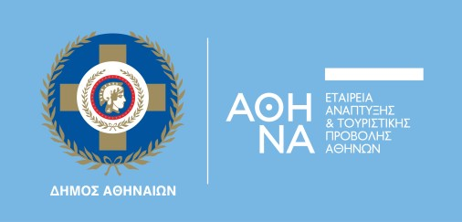
Ευρωπαϊκή Ένωση
Ευρωπαϊκό Ταμείο
Περιφερειακής Ανάπτυξης

